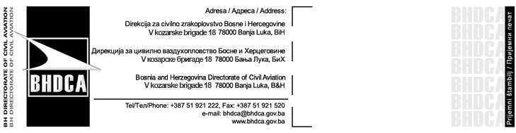
ОБРАЗАЦ ЗА РЕГИСТРАЦИЈУ ОДАШИЉАЧА ПОЗИЦИЈЕ У НУЖДИ (ELT) 406 MHz
406 MHz – ELT BiH REGISTRATION FORM

Нова регистрација радио-фара / New Beacon Registration
Промјена регистрације радио-фара / Change of Beacon Reg.
Промјена власника/оператора / Change of Owner/Operator
Друге промјене / Other Changes

- Подаци о радио-фару / Beacon Data

Произвођач радио-фара / Beacon Manufacturer:
Модел/Тип / Model/Type:
Додијељени број уређаја / Beacon Part number:
Серијски број уређаја / Beacon Serial Number:

ELT тип / Type of ELT:
аутоматски фиксни / Automatic Fixed (AF)
аутоматски преносиви / Automatic Portable (AP)
за преживљавање / Survival (S)
аутоматски укључив / Automatic Deployable (AD)

- Хексадецимални 15-знаковни идентификациони код радио-фара /
Beacon Identification 15 Character Hexadecimal Code:

1 | 2 | 3 | 4 | 5 | 6 | 7 | 8 | 9 | 10 | 11 | 12 | 13 | 14 | 15

Само ако мијењате код: унесите стари код испод и означите „Промјена регистрације радио-фара“ на врху странице
Only if you change the code: enter old code below and tick “Change of Beacon Registration” on top of page
1 | 2 | 3 | 4 | 5 | 6 | 7 | 8 | 9 | 10 | 11 | 12 | 13 | 14 | 15

- Подаци о кориснику (сљедећи подаци користиће се искључиво у сврху потраге и спашавања)
User Data (the following information will be used for Search- & Rescue purposes only):

Оператор / Operator:
Контакт особа у хитним случајевима / Emergency Contact Person:
Адреса / Address:
Телефон / Phone number (24/7):

- Локација / Location:

Регистрација ваздухоплова / Aircraft registration E7-
Тип ваздухоплова / Type of Aircraft:
Боја ваздухоплова / Colour of Aircraft:
Домаћа база / Home Base:
Минимална посада / Min. crew:
Максималан број путника у ваздухоплову / Max. number of passengers:

Уграђен у ваздухоплов / Installed on aircraft
Друга локација / Other location:
Тренутно није уграђен (одложен за каснију употребу – задржати регистрацију ELT-a)
currently not installed (stored for later use – keep registration of ELT)
више није у употреби (нпр. трајно неисправан – избрисати регистрацију ELT-a)
no longer used (e.g. permanently unserviceable – delete registration of ELT)

- Комуникациона опрема у ваздухоплову / Communication equipment on board:

VHF HF SATCOM гласовна / SATCOM Voice Друго / Other:

Selcal код / Selcal Code: SATCOM број. тел. / SATCOM Phone Nr.

- Напомене / додатне информације:
Remarks / additional information:

Датум / Date: Име / Name: Потпис / Signature:

Попуњен образац пошаљите у BHDCA на:
Upon completion, send this form to the BHDCA at:
e-mail: bhdca@bhdca.gov.ba
Fax: +387 (0) 51 921 520

Напомена: У случају да добијете одговор да је прималац изван канцеларије, прослиједите регистрациони образац на контакт адресу која је наведена у одговору.
Note: When an out of office reply is received, forward the registration form to the contact information provided in the reply message.

Само за BHDCA употребу / BHDCA Internally only:
Код је регистрован и верификован у бази података / Code registered and verified in database:
Датум / Date: ___________ Потпис / Signature: _____________

